МИНИСТЕРСТВО ЦИФРОВОГО РАЗВИТИЯ, СВЯЗИ И МАССОВЫХ
КОММУНИКАЦИЙ РОССИЙСКОЙ ФЕДЕРАЦИИ
Ордена Трудового Красного Знамени федеральное государственное
Бюджетное образовательное учреждение высшего образования
МОСКОВСКИЙ ТЕХНИЧЕСКИЙ УНИВЕРСИТЕТ СВЯЗИ И
ИНФОРМАТИКИ

Кафедра «Математическая кибернетика и информационные технологии»

Лабораторная работа № 3
по дисциплине «Введение в информационные технологии» по теме: «Функции в Python и базовые алгоритмы»

Выполнил студент группы:
БВТ2604
Дегтярёв Егор Сергеевич
Проверил: Павликов Артем Евгеньевич
Москва 2026

Оглавление
Цель и задачи работы: 3
Выполнение 3
Вывод 16

Цель и задачи работы:
Изучить принципы создания и использования функций в языке Python, научиться передавать данные в функции и возвращать результаты, понять области видимости переменных, освоить работу со списками и кортежами, срезами и встроенными функциями, а также получить практический опыт реализации базовых алгоритмов обработки последовательностей и применения lambda-функций.
В ходе выполнения лабораторной работы необходимо научиться разбивать программу на логически завершённые функции, использовать параметры и возвращаемые значения, обрабатывать последовательности данных и самостоятельно реализовывать простейшие алгоритмы поиска, подсчёта и агрегирования.

Выполнение
1. Создание и вызов функций
Создал функции greet(name), square(number) и max_of_two(a, b). Функция greet() выводит приветствие, square() возвращает квадрат переданного числа, а max_of_two() возвращает большее из двух значений без использования встроенной функции max().
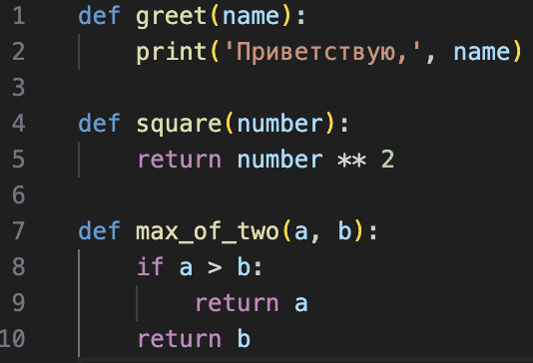
Фото №1. Код функций greet, square и max_of_two.
Далее вызвал каждую функцию не менее двух раз с различными аргументами.
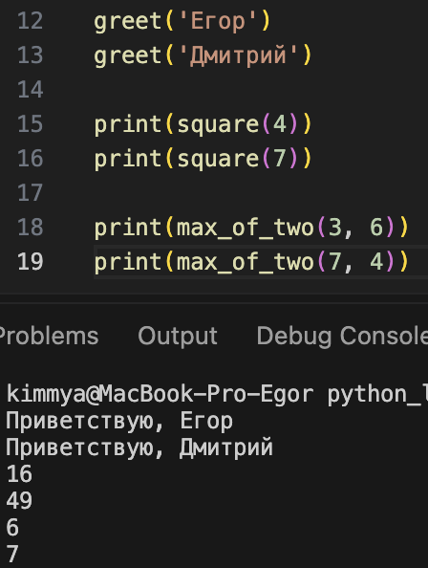
Фото №2. Результаты вызова функций.

2. Аргументы и возвращаемые значения
Создал функции calculate_rectangle(width, height) и calculate_perimeter(width, height), возвращающие площадь и периметр прямоугольника, а также функцию describe_rectangle(width, height, unit="см"), использующую единицу измерения по умолчанию.
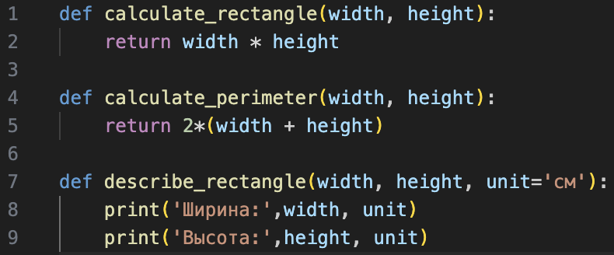
Фото №3. Код функций для работы с прямоугольником.
Продемонстрировал вызов функции describe_rectangle() как с аргументом unit, так и без него.
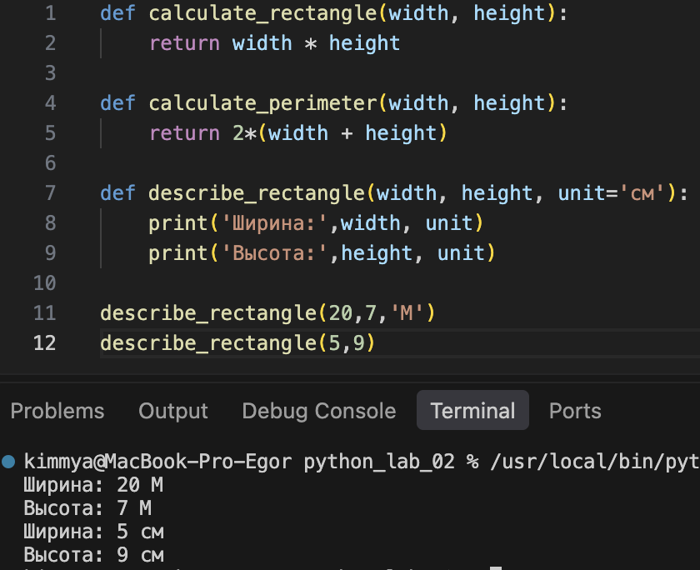
Фото №4. Вызов describe_rectangle() с аргументом unit и без него.

3. Области видимости переменных
Выполнил программу, в которой переменная value определена в глобальной области видимости и внутри функции example().
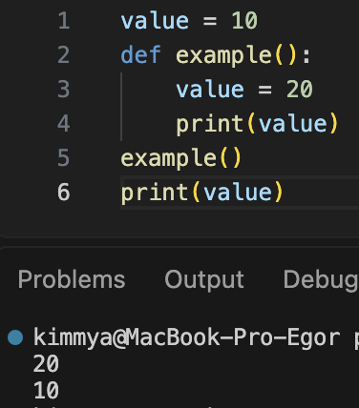
Фото №5. Результат выполнения программы.
Два разных значения выводятся из-за того, что переменная value, которая находится внутри функции – локальная и действует только пока выполняется сама функция, не изменяя глобальные переменные с таким же именем вне функции.
Далее добавил внутри функции ещё одну локальную переменную и попытался обратиться к ней после вызова функции.
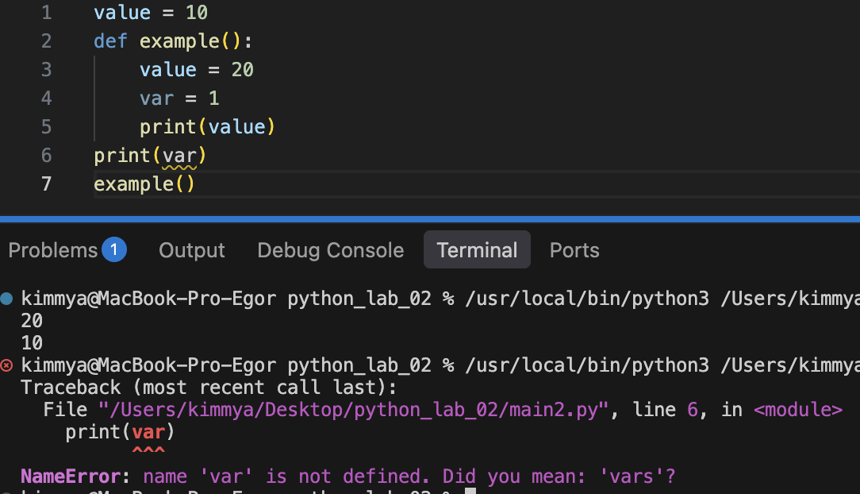
Фото №6. Попытка обращения к локальной переменной за пределами функции.
Программа выдала ошибку, так как к локальной переменной var, созданной внутри функции, невозможно обратиться за пределами этой функции. Для работы с глобальной переменной внутри функции используется ключевое слово global.

4. Работа со списками
Создал список, содержащий не менее 10 целых чисел. Вывел первый, третий и последний элементы, изменил значение второго элемента, добавил новый элемент с помощью append() и удалил один из элементов с помощью remove() или pop(). После этого вывел итоговый список и количество его элементов.

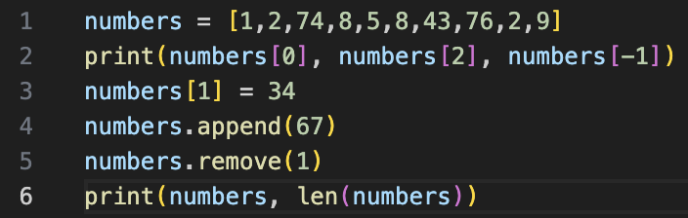
Фото №7. Программа для работы со списком.
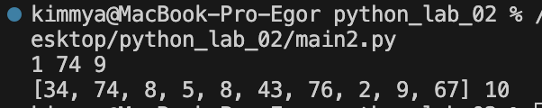
Фото №8. Результат работы программы со списком.

5. Срезы
Для списка numbers = [1, 2, 3, 4, 5, 6, 7, 8, 9, 10] с помощью срезов получил и вывел первые три элемента, последние три элемента, элементы с 3-го по 7-й, каждый второй элемент и список в обратном порядке.
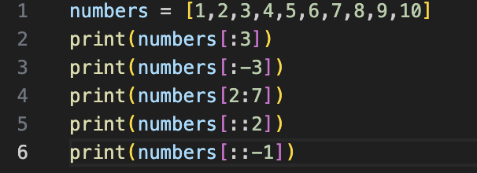
Фото №9. Программа со срезами списка.
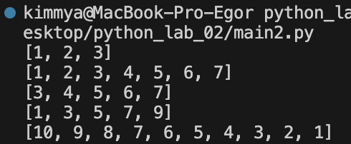
Фото №10. Результат выполнения срезов.

6. Работа с кортежами
Создал кортеж measurements, содержащий не менее 8 числовых значений, и вывел первый и последний элементы, а также несколько элементов с помощью среза.
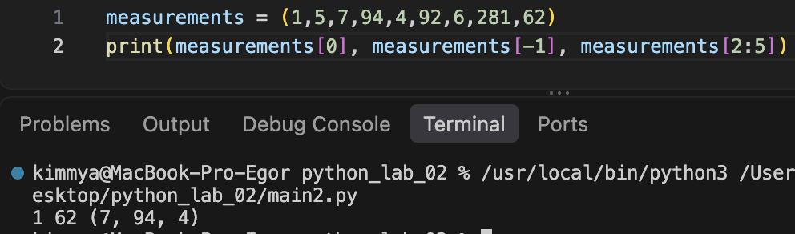
Фото №11. Создание кортежа и вывод его элементов.
Далее попытался изменить один из элементов кортежа.
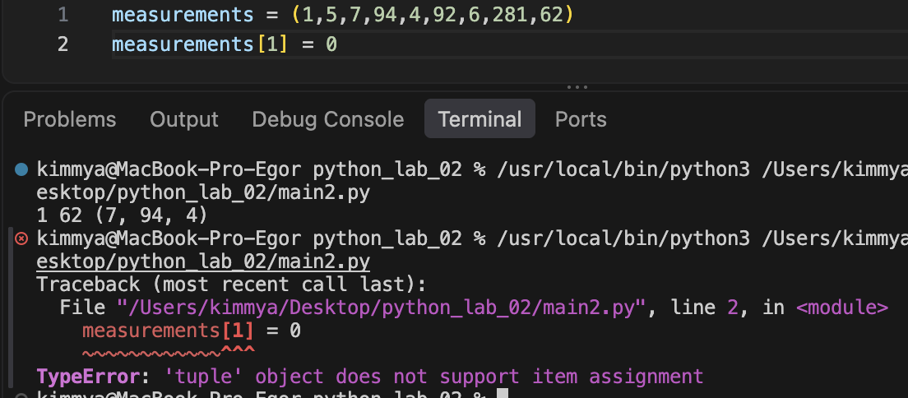
Фото №12. Ошибка при попытке изменить элемент кортежа.
Ошибка возникает из-за того, что кортеж – это неизменяемая последовательность, элементы в которой нельзя редактировать. Если необходимо изменить элементы кортежа, его можно преобразовать в список, внести изменения и затем снова преобразовать в кортеж.
После этого распаковал первые два значения кортежа в отдельные переменные, преобразовал кортеж в список, изменил один элемент и преобразовал результат обратно в кортеж.
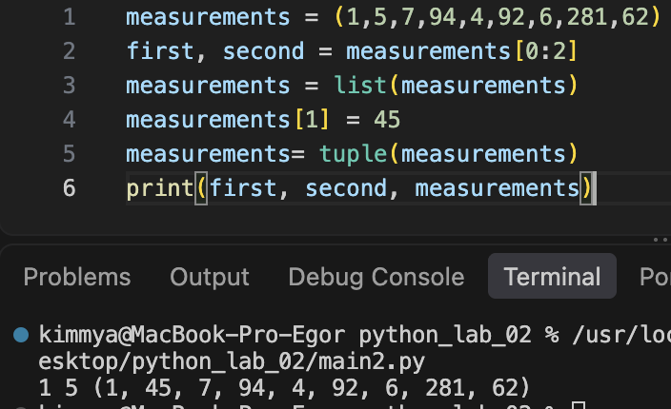
Фото №13. Распаковка кортежа и его преобразование в список и обратно.

7. Встроенные функции для работы с последовательностями
Для созданного ранее списка чисел с помощью встроенных функций определил количество элементов, сумму элементов, минимальное и максимальное значения, а также среднее арифметическое.
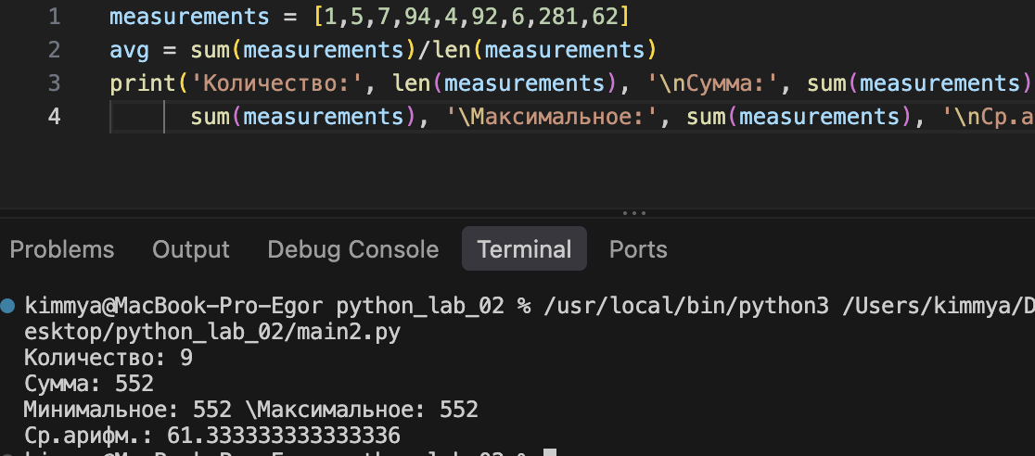
Фото №14. Характеристики списка, вычисленные встроенными функциями.
Далее получил отсортированную копию списка с помощью sorted(), после чего отсортировал сам список методом sort().
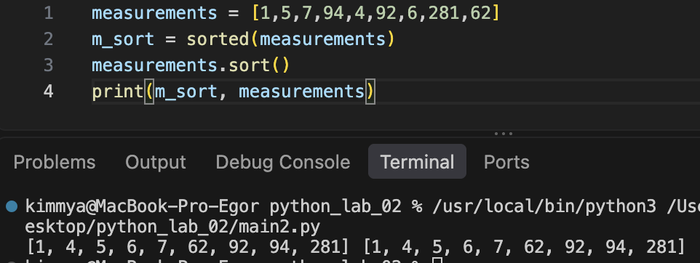
Фото №15. Результаты применения sorted() и sort().
Разница между этими результатами в том, что метод sorted() создает новый отсортированный список, а sort() изменяет уже существующий.

8. Реализация собственных алгоритмов
Без использования встроенных функций sum(), min() и max() реализовал функции calculate_sum(numbers), find_min(numbers) и find_max(numbers).
Каждая функция принимает список чисел и возвращает соответствующий результат.
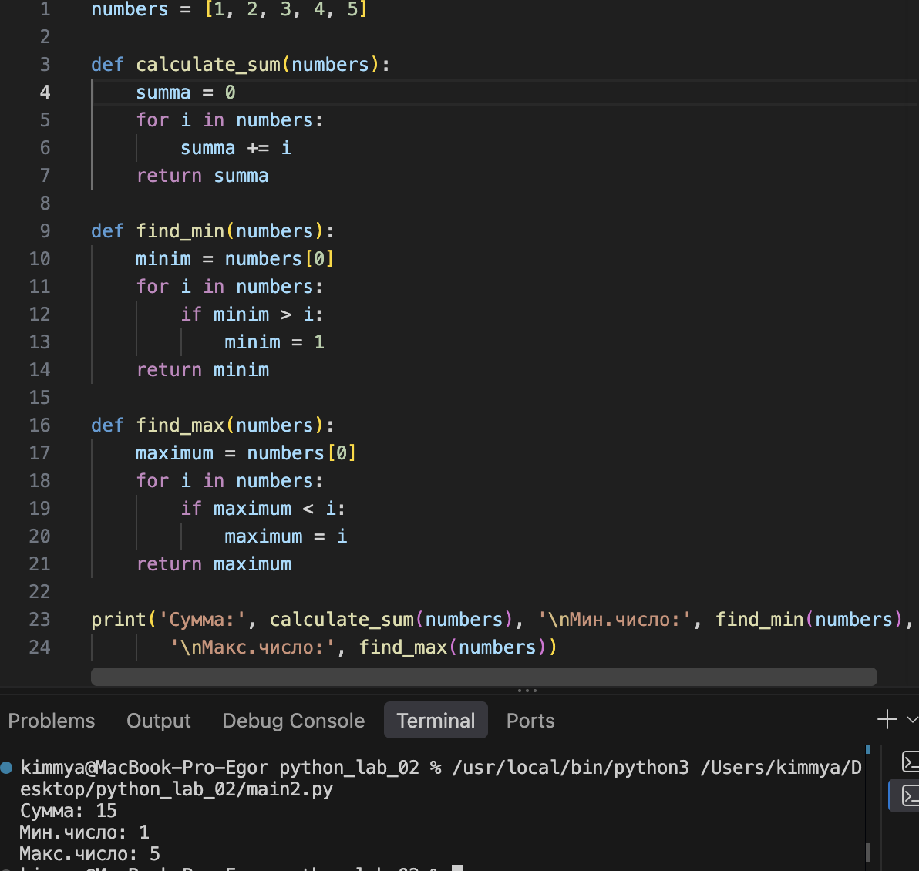
Фото №16. Код функций calculate_sum, find_min и find_max.
Сравнил полученные значения с результатами встроенных функций Python.
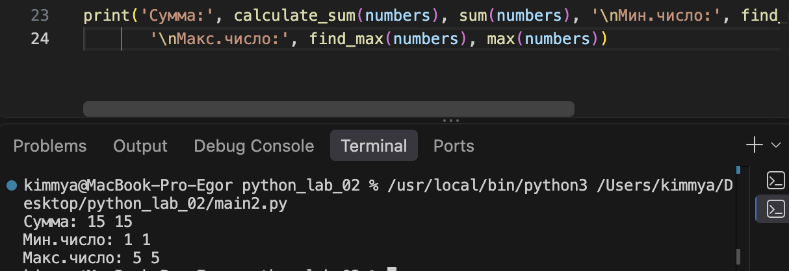
Фото №17. Сравнение результатов собственных и встроенных функций.

9. Линейный поиск
Реализовал функцию find_element(numbers, target), которая последовательно просматривает список и возвращает индекс первого найденного элемента.
Если значение отсутствует, функция возвращает -1.
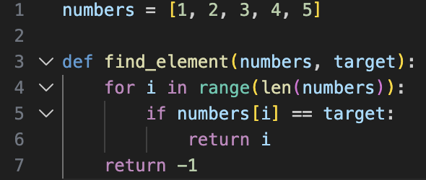
Фото №18. Код функции find_element.
Работа алгоритма была проверена для существующего и отсутствующего значения.
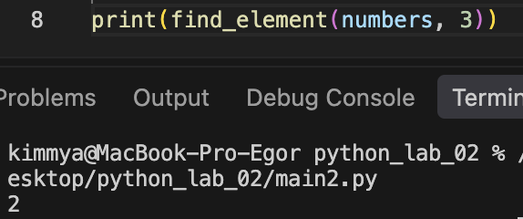
Фото №19. Поиск существующего значения.
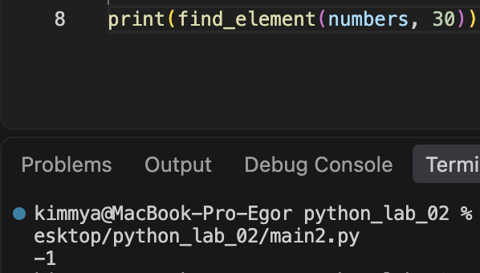
Фото №20. Поиск отсутствующего значения.

10. Возврат нескольких значений
Создал функцию analyze(numbers), которая принимает список чисел и возвращает кортеж из минимального значения, максимального значения и среднего арифметического. Вызвал функцию, распаковал возвращённый кортеж в три отдельные переменные и вывел результаты на экран.
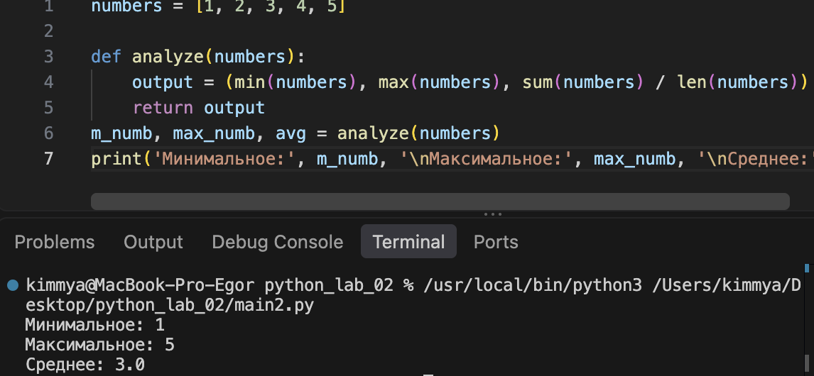
Фото №21. Программа с функцией analyze и результат её выполнения.

11. Lambda-функции
Для списка numbers = [-10, 3, -2, 8, -5] получил обычную сортировку с помощью sorted(), а затем сортировку по абсолютному значению элементов с использованием параметра key и lambda-функции.
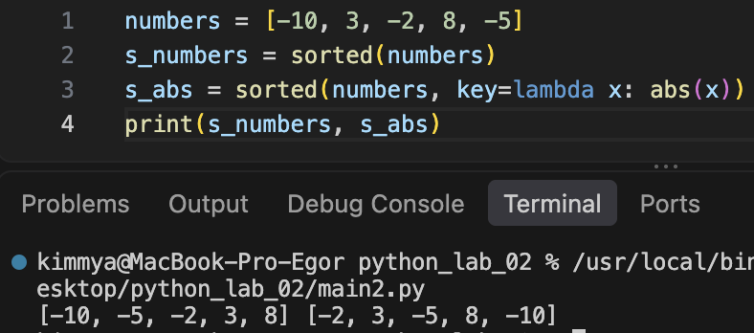
Фото №22. Сортировка списка обычным способом и с использованием lambda-функции.
Результаты отличаются тем, что вторая функция берёт модуль от значения элемента, то есть сортирует числа по их абсолютному значению.

12. Самостоятельная работа
В ходе самостоятельной работы была написана программа для анализа набора результатов измерений. Исходные данные хранятся в списке, содержащем не менее 10 числовых значений. Программа содержит отдельные функции calculate_average(), find_minimum(), find_maximum(), count_above_average(), find_value() и analyze_measurements(). В функциях calculate_average(), find_minimum() и find_maximum() не используются встроенные функции sum(), min() и max().
Функция analyze_measurements() возвращает кортеж, содержащий минимум, максимум и среднее значение, который затем распаковывается в отдельные переменные. Программа выводит количество измерений, минимальное, максимальное и среднее значения, количество значений выше среднего и результат поиска значения, заданного пользователем.
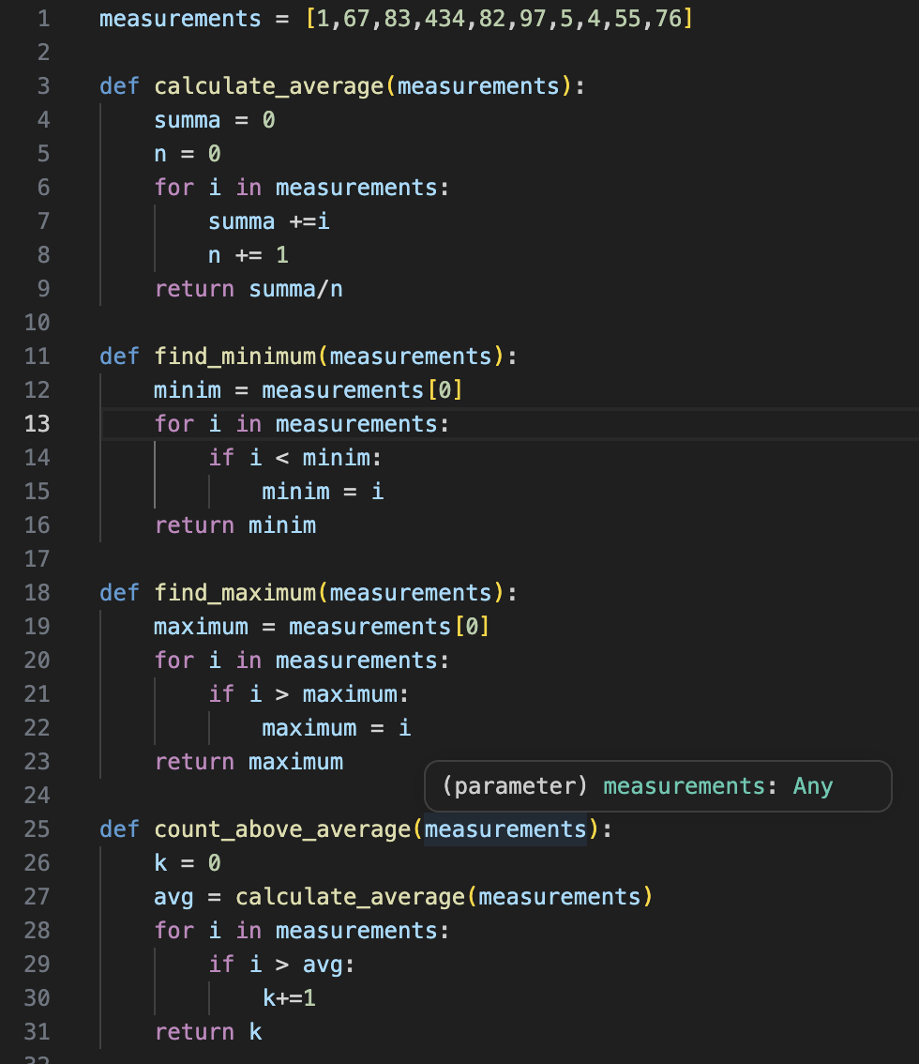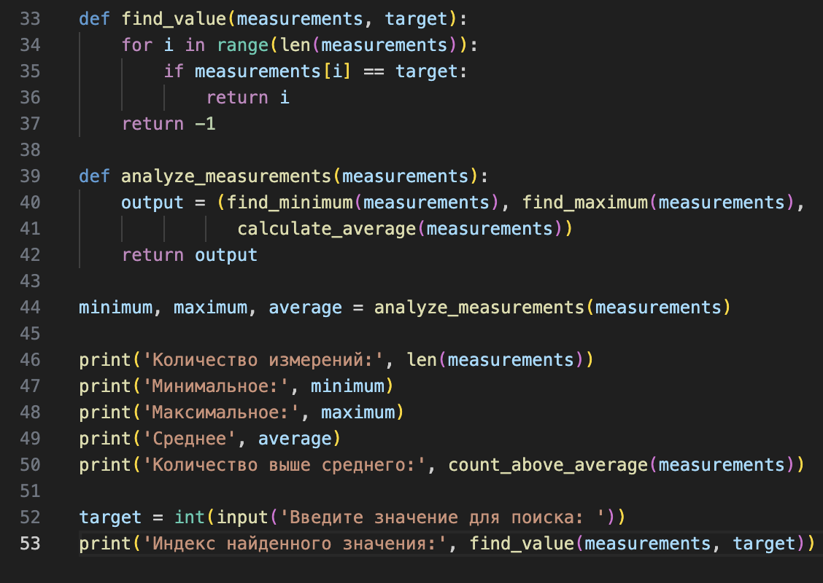
Фото №23, 24. Код программы для анализа результатов измерений.
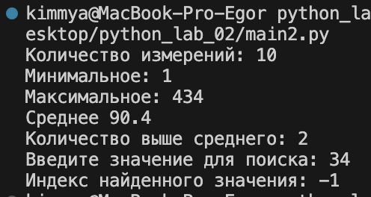
Фото №25. Результат работы программы.

Вывод
В ходе лабораторной работы были изучены функции Python и базовые алгоритмы. Были реализованы функции для вычисления среднего значения, поиска минимума и максимума, подсчёта значений выше среднего и линейного поиска элемента. Также была создана функция, возвращающая несколько результатов в виде кортежа, и выполнена распаковка полученных значений. В результате были закреплены навыки работы с функциями, списками, циклами, условиями и кортежами.

